MODELO DE ARTIGO PARA PUBLICAÇÃO NA REVISTA PRINCIPIA DO IFPB
RESUMO: A proposta deste modelo de artigo é servir de base na elaboração de artigos a serem publicados na revista Principia do IFPB. Os artigos devem ser submetidos à revista Principia em Português e Inglês, nas diversas áreas da pesquisa científica e tecnológica. A submissão deve ser efetuada de forma online, no seguinte endereço: http://periodicos.ifpb.edu.br/index.php/principia. As palavras-chave devem ser no mínimo três e no máximo cinco.

Palavras-chave: Palavra-chave 1. Palavra-chave 2. Palavra-chave 3. Palavra-chave 4. Palavra-chave 5.

ABSTRACT: The purpose of this article template is used as a basis in the preparation of articles to be published in the journal of Principia IFPB. Articles should be submitted to the journal Principia in Portuguese or English in various areas of scientific and technological research. The submission should be made online form at the following address: http://periodicos.ifpb.edu.br/index.php/principia. The keywords should be at least three and no more than five.

Keywords: Keyword 1. Keyword 2. Keyword 3. Keyword 4. Keyword 5.

1 INTRODUÇÃO
A proposta da revista Principia é publicar artigos de pesquisas, de caráter teórico ou aplicado, nas diversas áreas do conhecimento científico e tecnológico.
A decisão de aceite para publicação é baseada na recomendação de, no mínimo, dois avaliadores. Os artigos serão encaminhados a três avaliadores, podendo esses serem membros ou não do Conselho Editorial. Apenas os trabalhos aprovados serão encaminhados para publicação. O fluxo de submissão é contínuo, sendo a submissão efetuada exclusivamente de forma online (http://periodicos.ifpb.edu.br/index.php/principia).
Assim, pelo menos um dos autores deve efetuar cadastro, gerando login e senha. O login e a senha são obrigatórios para a submissão do artigo bem como para acompanhamento do processo editorial em curso. O número máximo de autores permitido é de seis. O(s) autor(es) deve(m) manter seu arquivo para eventuais modificações sugeridas pelos avaliadores e/ou revisores. Os trabalhos aceitos serão publicados integralmente na revista Principia e disponibilizados no Portal de Periódicos da Instituição.

2 DIRETRIZES PARA OS AUTORES
2.1 Condições Gerais
Os artigos a serem enviados à revista Principia devem ser originais e inéditos, fruto de um trabalho de pesquisa, seja esta de iniciação científica, graduação ou de pós-graduação. Não serão aceitos textos que contenham uma simples revisão bibliográfica, sem que o seu método de pesquisa ou abordagem seja original. Caso parte dos resultados apresentados já tenha sido previamente divulgada, a concepção do texto e as suas conclusões principais devem ser necessariamente originais e inéditas.
Os artigos podem ser apresentados em português, e inglês.

2.2 Estrutura do Artigo
Título – o título do artigo deve ser breve e suficientemente específico e descritivo, contendo as palavras-chave que representem o conteúdo do texto.
Indicação dos autores – o nome completo de cada autor bem como o nome da instituição/departamento a que está vinculado, com o seu respectivo e-mail, indicando os responsáveis pelo artigo só será enviado na versão entregue pelo autor após o aceite.
Resumo – deve ser incluído um resumo de 100 a 300 palavras, na língua utilizada para redação do artigo. O resumo deve apresentar claramente o objetivo do artigo, uma descrição sucinta do artigo, incluindo a metodologia bem como os principais resultados alcançados.
Palavras-chave – após o resumo, deve ser incluída uma relação de palavras-chave de, no mínimo, três e, no máximo, cinco, que auxiliem na identificação dos principais assuntos tratados no artigo. Após as palavras-chave, devem ser colocados o resumo (abstract) e as palavras-chave (keywords) em inglês, independentemente da língua utilizada na redação do artigo.
Artigo – o texto deve conter um item de introdução com o objetivo de informar o leitor sobre o tema que será abordado e colocá-lo a par do conhecimento já existente sobre aquele tema. Deverá ser apresentada uma breve revisão bibliográfica, referenciando as principais fontes nas quais o artigo foi fundamentado. Uma parte substancial do artigo deverá ser dedicada à descrição do desenvolvimento da pesquisa e aos resultados obtidos. A descrição, apesar de sucinta, deverá ser clara, permitindo ao leitor compreender perfeitamente o procedimento (metodologia ou métodos) adotado, ou ter acesso a ele por referências citadas. Considera-se imprescindível a existência de um item contendo comentários conclusivos, destacando-se os principais produtos (resultados) da pesquisa.
Referências – as referências devem ser grafadas no final do artigo em ordem alfabética e cronológica, de acordo com a NBR 6023 (ABNT, 2002a). Só devem compor as Referências as fontes que tenham sido efetivamente citadas ao longo do texto.
Citações – as citações no corpo do texto do artigo devem obedecer à forma recomendada pela NBR 10520 (ABNT, 2002b), como por exemplo:
Lopes e Inácio (2012) afirmam que ...
Consoante Maior et al. (2013) ...
... acessibilidade (BELTRAMIN et al., 2009; LIMA et al., 2011).
A Lei 10.098 (BRASIL, 2000) especifica ...
... empresas construtoras (SANTOS; JUNGLES, 2005).
... como recomendado pela NBR 12721 (ABNT, 2006).
... programas de atividades mais extensos (VILLA, 2006).
Agradecimentos – poderão ser efetuados agradecimentos para agências de fomento à pesquisa, a instituições que não sejam a do(s) autor(es) e a eventuais orientadores, no final do artigo.
Notas – notas relativas ao corpo do artigo devem ser indicadas através de algarismos arábicos, em formato sobrescrito, imediatamente após a frase a que se referem. As notas deverão ser grafadas no rodapé do texto, na página em que aparecem.
Figuras – as figuras (fotografias, gráficos, mapas, plantas etc.) poderão ser utilizadas no texto, devendo ser identificadas na parte superior destas com algarismos arábicos, em conformidade com a NBR 14724 (ABNT, 2011). Por exemplo:

Figura 1 - Abastecimento de água e destino dos dejetos humanos e animais
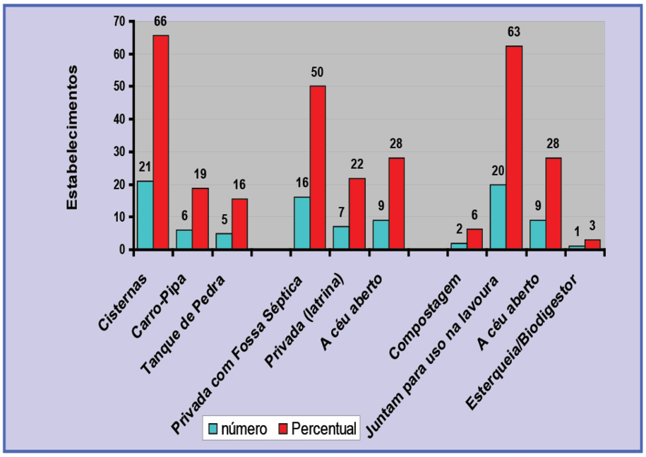
Fonte: Fulano (2015).

Todas as figuras devem indicar, na parte inferior destas, a fonte, em conformidade com a NBR 14724 (ABNT, 2011).
Quadros e Tabelas – os quadros e tabelas devem ser centralizados e obedecer à formatação recomendada pela NBR 14724 (ABNT, 2011), as quais são distintas. Seus respectivos títulos devem ser colocados na parte superior, precedidos de algarismos arábicos. Anotações e valores numéricos neles incluídos devem ter tamanhos compatíveis com o da fonte usada no corpo do artigo. A localização do quadro e da tabela deve ser o mais próximo possível de sua primeira citação no texto, devendo ser separada deste por uma linha em branco. Por exemplo:

Quadro 1 – Abordagens e conceitos da qualidade
Abordagem | Conceito
Transcendental | Qualidade é sinônimo de excelência inata.
Baseada no produto | Qualidade é uma variável precisa e mensurável, oriunda dos atributos do produto.
Baseada no usuário | Qualidade é uma variável subjetiva.  Produtos de melhor qualidade atendem melhor aos desejos do consumidor.
Baseada na produção | Qualidade é uma variável precisa e mensurável, oriunda do grau de conformidade do planejado com o executado. Esta abordagem dá ênfase a ferramentas estatísticas (controle do processo).
Baseada no valor | Abordagem de difícil aplicação, pois mistura dois conceitos distintos: excelência e valor, destacando os trade-off qualidade x preço.
Fonte: Araújo e Lima (2011)

Tabela 1 – Taxas de correta classificação para a técnica das máquinas de vetor de suporte (SVM)
Correta Classificação (%)
Classe | RS | Variância | Higuchi
SDL/PTL | 80,00 | 96,41 | 91,75
SDL/PAR | 82,63 | 99,05 | 98,11
SDL/EDM | 77,32 | 90,72 | 88,62
Fonte: Lima et al. (2012)

Equações Matemáticas – as equações deverão ser indicadas em linhas separadas do texto, iniciando-se em um novo parágrafo. Quando necessário, deve-se usar toda a extensão da largura da página para sua edição. As equações devem ser numeradas sequencialmente e identificadas por números arábicos, entre parênteses, alinhados à direita, como observado na Equação 1.

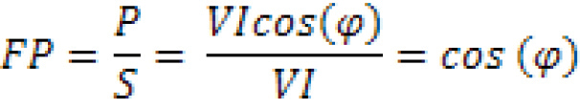 | (1)

Estilo – o texto deve ser claro, direto e preciso, evitando-se linguagem rebuscada, excesso de adjetivos ou frases longas.

2.3 Formato
A minuta do artigo deve ter no mínimo 8 páginas e no máximo 14 páginas, devendo estar formatada em folha A4, com espaço simples, fonte Times New Roman, com variações no tamanho, estilo e efeito da fonte, de acordo com as informações constantes no Quadro 2. A margem superior deve apresentar 3 cm, enquanto que as margens inferior, direita e esquerda, 2 cm.

Quadro 2 – Tamanho, estilo e efeito da fonte
Item | Tamanho | Estilo | Efeito
Título do artigo | 20 | Negrito | Todas em maiúscula
Título do Resumo | 11 | Negrito | Todas em maiúscula
Título do Abstract | 11 | Negrito e itálico | Todas em maiúscula
Títulos primários | 12 | Negrito | Todas em maiúscula
Títulos secundários e terciários | 12 | Negrito | Nenhum
Títulos de figuras, tabelas e quadros | 11 | Negrito | Nenhum
Quadro 2 – Tamanho, estilo e efeito da fonte (continuação)
Item | Tamanho | Estilo | Efeito
Corpo de texto do artigo | 11 | Normal | Nenhum
Corpo de texto do Resumo e das palavras-chave | 11 | Normal | Nenhum
Corpo de texto do Abstract e das keywords | 11 | Itálico | Nenhum
Cabeçalhos de tabelas e quadros | 10 | Negrito | Nenhum
Corpo de texto de tabelas e quadros | 10 | Normal | Nenhum
Nota de rodapé e indicação de fontes de ilustrações, tabelas e quadros | 10 | Normal | Nenhum
Fonte: autoria própria.

3 CONDIÇÕES PARA SUBMISSÃO
Como parte do processo de submissão, os autores são obrigados a verificar a conformidade da submissão em relação a todos os itens listados a seguir. As submissões que não estiverem de acordo com as normas serão devolvidas aos autores.
- A contribuição é original e inédita bem como não está sendo avaliada para publicação por outro periódico ou evento.
- O arquivo para submissão está no formato PDF, não ultrapassando 5 MB, seguindo este modelo.
- Todos os endereços de páginas na Internet (URLs) citados no texto estão ativos e prontos para clicar.
- O texto segue os padrões de estilo e formatação descritos no item 2 (Diretrizes para os Autores).
- A identificação de autoria deste artigo foi removida do arquivo e da opção Propriedades no Word, garantido dessa forma o critério de sigilo da revista.

4 DECLARAÇÃO DE DIREITO AUTORAL
A revista se reserva o direito de efetuar, nos originais, alterações de ordem normativa, ortográfica e gramatical, com vistas a manter o padrão culto da língua, respeitando, porém, o estilo dos autores. As provas finais não serão enviadas aos autores. Os artigos publicados passam a ser propriedade da revista Principia. As opiniões emitidas pelos autores dos artigos são de sua exclusiva responsabilidade.

5 POLÍTICA DE PRIVACIDADE
Os nomes e endereços informados nesta revista serão utilizados exclusivamente para os serviços prestados por esta publicação, não sendo disponibilizados para outras finalidades ou a terceiros.

REFERÊNCIAS
ARAÚJO, J. N.; LIMA, M. F. C. Avaliação do nível de satisfação dos usuários da Biblioteca Nilo Peçanha do IFPB-JP. In: ARAÚJO, N. M. C.; LIMA, M. F. C. (Org.). Gestão pública aplicada a instituições educacionais. João Pessoa: IFPB, 2011. p. 185-204.
ASSOCIAÇÃO BRASILEIRA DE NORMAS TÉCNICAS. NBR 6023 – Informação e documentação – Referências – Elaboração. Rio de Janeiro, 2002a.
ASSOCIAÇÃO BRASILEIRA DE NORMAS TÉCNICAS. NBR 10520 – Informação e documentação – Citações – Apresentação. Rio de Janeiro, 2002b.
ASSOCIAÇÃO BRASILEIRA DE NORMAS TÉCNICAS. NBR 12721 – Avaliação de custos unitários de construção para incorporação imobiliária e outras disposições para condomínios edifícios – Procedimento. Rio de Janeiro, 2006.
ASSOCIAÇÃO BRASILEIRA DE NORMAS TÉCNICAS. NBR 14724 – Informação e documentação – Trabalhos acadêmicos – Apresentação. Rio de Janeiro, 2011.
BELTRAMIN, R. M. G.; BERNARDI, N.; KOWALTOWSKI, D. C. C. K. Orientação e inclusão espacial às pessoas com deficiências visuais: diretrizes para o projeto e execução de uma rota acessível e de um mapa tátil para o campus da Unicamp. In: ENCONTRO NACIONAL, 10., e ENCONTRO LATINO AMERICANO DE CONFORTO NO AMBIENTE CONSTRUÍDO, 6., 2009, Natal. Anais... Natal: UFRN: ANTAC, 2009. p. 1466-1475.
BRASIL. Lei nº. 10.098, de 19 de dezembro de 2000. Estabelece normas gerais e critérios básicos para a promoção da acessibilidade das pessoas portadoras de deficiência ou com mobilidade reduzida. Diário Oficial da República Federativa do Brasil, Brasília, DF, 20 dez. 2000. Disponível em: <http://www.planalto.gov.br/
ccivil_03/leis/L10098.htm>. Acesso em: 28 mai. 2011.
LIMA, J. S.; PALITÓ, T. T. C.; VIEIRA, V. J. D.; COSTA, S. C.; CORREIA, S. E. N.; COSTA, W. C. A. Análise comparativa entre técnicas de classificação de vozes saudáveis e patológicas utilizando SVM e LDA. Principia, João Pessoa, n. 21, p. 42-49, dez. 2012
LIMA, L. M. S.; OLIVEIRA, J. B. A.; A. R. MEIRA. Estudo da acessibilidade através da avaliação pós-ocupação: o caso de um shopping localizado na cidade de João Pessoa – Brasil. In: CONGRESSO DE PESQUISA E INOVAÇÃO DA REDE NORTE NORDESTE DE EDUCAÇÃO TECNOLÓGICA, 7, 2011, Natal. Anais... Natal: IFRN, 2011. 1 CD-ROM.
LOPES, C. N. N.; INÁCIO, F. A. A crônica jornalística de Mário de Andrade. Principia, João Pessoa, n. 21, p. 37-41, dez. 2012
MAIOR, M. M. S.; SZILAGYI, E. B.; GOMES, M. M. A. Acessibilidade: uma ferramenta indispensável para a sobrevivência do patrimônio histórico. In: COSTA, A. D. L.; ARAÚJO, N. M. C. A. (Org.). Acessibilidade no ambiente construído: questões contemporâneas. João Pessoa: IFPB, 2013. p. 167-187.
SANTOS, A. P. L.; JUNGLES, A. E. Viabilidade de implantação da compra proativa na indústria da construção civil. In: SIMPÓSIO BRASILEIRO DE GESTÃO E ECONOMIA DA CONSTRUÇÃO, 4, 2005, Porto Alegre. Anais... Porto Alegre: UFRGS: ANTAC, 2005. 1 CD-ROM.
VILLA, S. B. Mercado imobiliário e edifícios de apartamentos: produção do espaço habitável no século XX. 2006, São Paulo. Arquitextos. Disponível em: <http://www.vitruvius.com.br/revistas/read/
Arquitextos/07.078/297>. Acesso em: 27 fev. 2012.

